高压熔断器
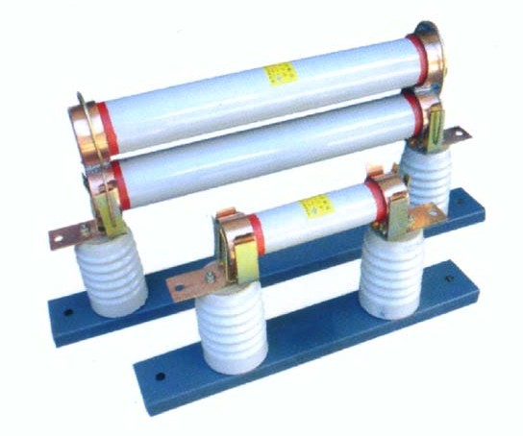
产品名称： RN2-3-6-10-35KV高压熔断器 产品类别：高压熔断器

产 品 说 明
一、RN2-3~35KV高压熔断器_概述
RN2型户内高压限流熔断器，用于电压互感器的短路保护，其断流容量为10002MVA。在短路时以限制线路电流到最小值的方式进行瞬时开断，1分钟内熔断电流应在0.6~1.8A范围内。
二、RN2-3~35KV高压熔断器_技术数据
产品型号 RN2-3、6、10 RN2-15、20 RN2-35
额定电压KV 3 6 10 15 20 35
额定电流A 0.5
三相断流容量MVA 1000
最大开断电流KA(有效值) 100 85 50 40 30 17
开断最大短路电流时，最大电流峰值A 160 300 1000 350 850 700
过电压倍数 不超过2.5倍工作电压
熔体管电阻值 100±7 200±10 380±10
重量kg 5.6 12 15.6
熔体管重量kg 0.9 1.6 2.5
三、RN2-3~35KV高压熔断器_外形及安装尺寸
